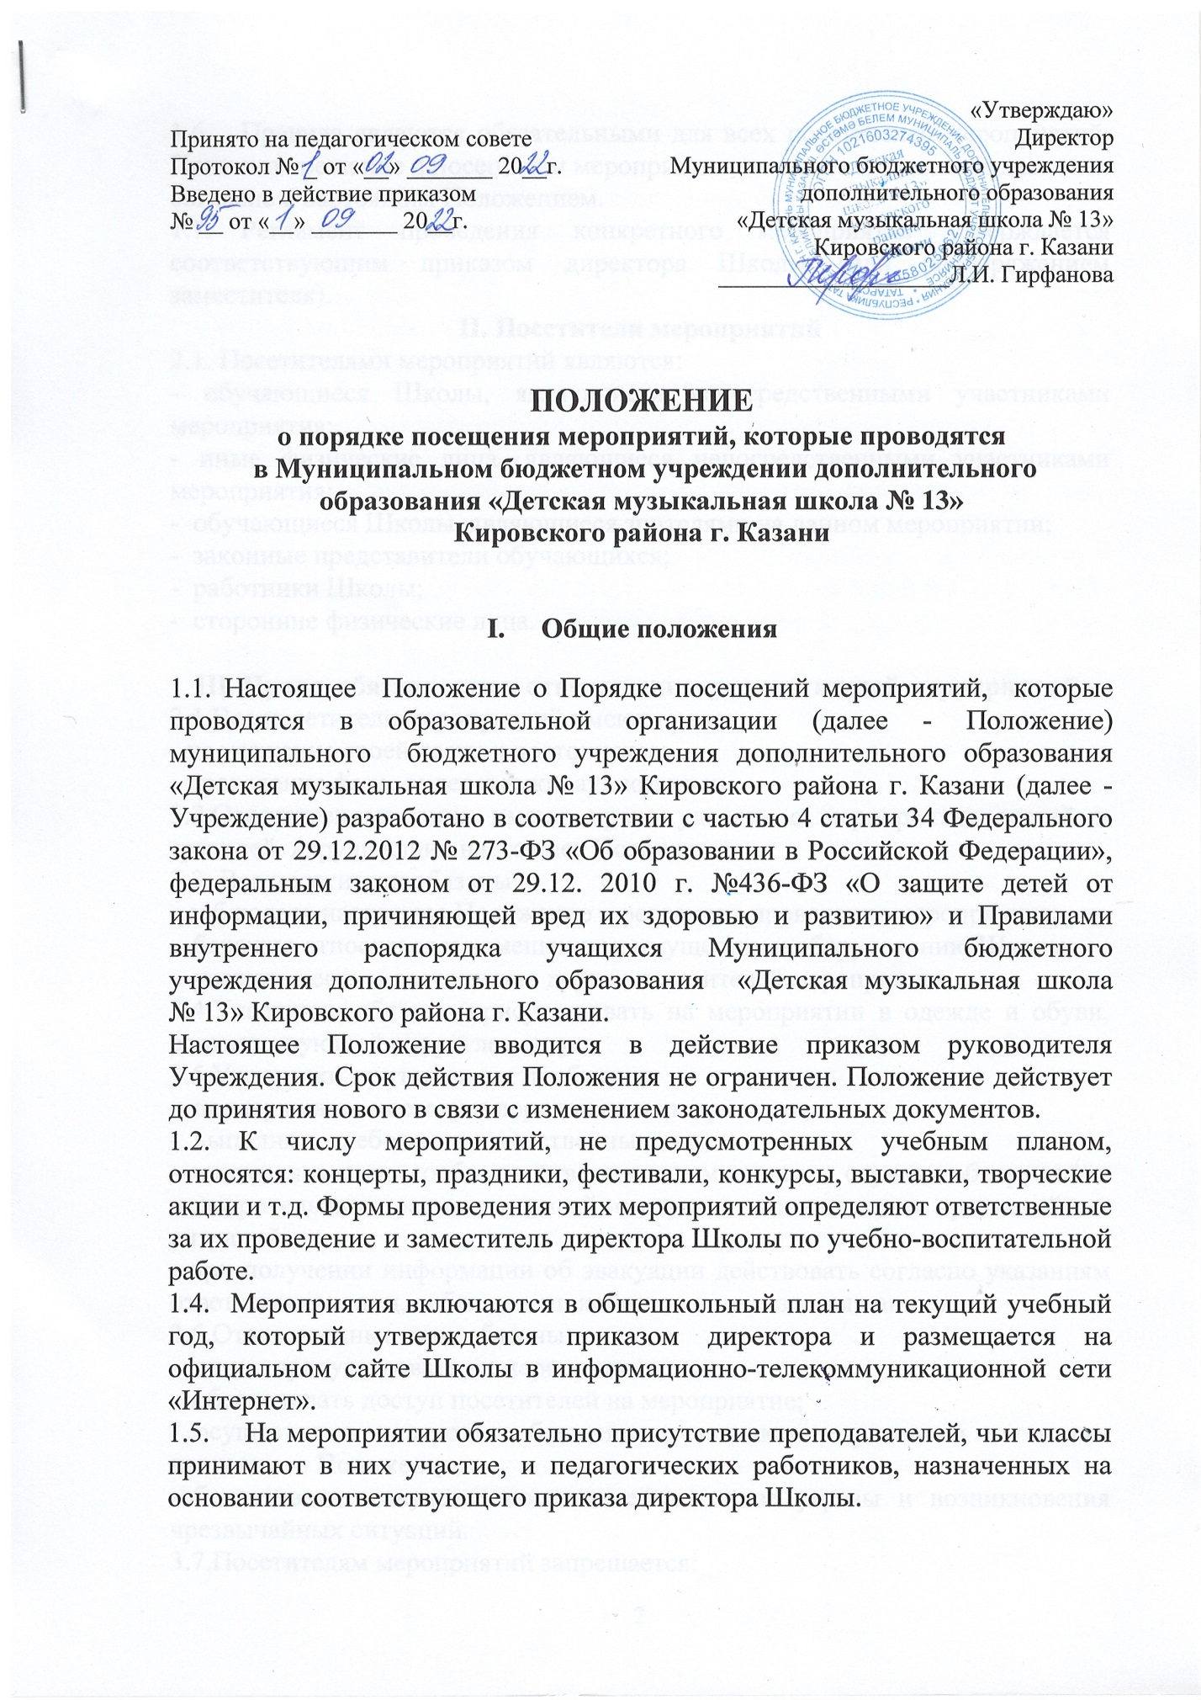

1.6. Правила являются обязательными для всех посетителей мероприятий. Принимая решение о посещении мероприятия, посетитель подтверждает свое согласие с настоящим Положением.
1.7. Регламент проведения конкретного мероприятия утверждается соответствующим приказом директора Школы (или распоряжением заместителя).
II. Посетители мероприятий
2.1. Посетителями мероприятий являются:
- обучающиеся Школы, являющиеся непосредственными участниками мероприятия;
- иные физические лица, являющиеся непосредственными участниками мероприятия;
- обучающиеся Школы, являющиеся зрителями на данном мероприятии;
- законные представители обучающихся;
- работники Школы;
- сторонние физические лица.

III. Права, обязанности и ответственность посетителей мероприятий.
3.1.Все посетители мероприятий имеют право:
- на уважение своей чести и достоинства;
- проведение фото, видеосъемки, аудиозаписи.
3.2.Ответственные лица имеют право удалять с мероприятия гостей и зрителей, нарушающих настоящее Положение.
3.3. Все посетители обязаны:
- соблюдать настоящее Положение и регламент проведения мероприятия;
- бережно относиться к помещениям, имуществу и оборудованию Школы;
- уважать честь и достоинства других посетителей мероприятия.
3.4.Участники обязаны присутствовать на мероприятии в одежде и обуви, соответствующей его регламенту.
3.5.Участники, зрители и гости обязаны:
- поддерживать чистоту и порядок на мероприятиях;
- выполнять требования ответственных лиц;
- незамедлительно сообщать ответственным лицам о случаях обнаружения подозрительных предметов, вещей, о случаях возникновения чрезвычайных ситуаций;
- при получении информации об эвакуации действовать согласно указаниям ответственных лиц, соблюдая спокойствие и не создавая паники.
3.6.Ответственные лица обязаны:
- лично присутствовать на мероприятии;
- обеспечивать доступ посетителей на мероприятие;
- осуществлять контроль соблюдения участниками, зрителями и гостями настоящего Положения;
-обеспечивать эвакуацию посетителей в случае угрозы и возникновения чрезвычайных ситуаций.
3.7.Посетителям мероприятий запрещается:
- присутствовать на мероприятии в спортивной, рванной или грязной одежде и обуви;
- приносить с собой и употреблять алкогольные напитки;
- приносить собой огнеопасные, взрывчатые, пиротехнические, ядовитые и пахучие вещества, колющие и режущие предметы, стеклянную посуду, газовые баллончики;
- курить в помещениях и на территории Школы;
- приводить и приносить с собой животных;
- совершать поступки, унижающие или оскорбляющие человеческое достоинство других посетителей, работников Школы.
- использовать помещения и прилегающую территорию Школы для занятий коммерческой, рекламной и иной деятельностью, независимо от того, связано ли это с получением дохода или нет;
- осуществлять агитационную или иную деятельность адресованную неограниченному кругу лиц, выставлять на показ знаки или иную символику, направленную на разжигание, расовой, религиозной, национальной розни, оскорбляющую посетителей, работников Школы;
3.8.Посетители, нарушающие настоящее Положение, могут быть не допущены к другим мероприятиям, проводимым в Школе.
3.9. Посетители, причинившие учреждению ущерб, компенсируют его, а так же несут иную ответственность в случаях, предусмотренных действующим законодательством. За вред, причиненный несовершеннолетними, не достигшими четырнадцати лет (малолетним), отвечают их родители (усыновители) или опекуны, если не докажут, что вред возник не по их вине. Несовершеннолетние в возрасте от четырнадцати до восемнадцати лет самостоятельно несут ответственность за причиненный вред на общих основаниях.

IV.Порядок посещения мероприятий
4.1.Вход для посетителей в помещение, в котором проходит мероприятие, разрешается за 15 минут до начала мероприятия.
4.2.Вход посетителей на мероприятие после его начала разрешается только по согласованию с ответственным лицом.
4.3.Доступ на мероприятие запрещен агрессивно настроенным лицам, а также лицам в состоянии алкогольного или наркотического опьянения, факт которого определяют ответственные лица

V. Порядок посещения обучающимися
по своему выбору мероприятий, проводимых в учреждении
и не предусмотренных учебным планом
5.1. При посещении по своему выбору мероприятий, не предусмотренных учебным планом, обучающиеся обязаны выполнять требования организаторов мероприятий по соблюдению норм и правил поведения во время проведения мероприятия.
5.2. Обучающиеся имеют право на посещение по своему выбору мероприятий, которые проводятся в организации, осуществляющей образовательную деятельность, и не предусмотрены учебным планом, в порядке, установленном локальными нормативными актами. Привлечение обучающихся без их согласия и несовершеннолетних обучающихся без согласия их родителей (законных представителей) к труду, не предусмотренному образовательной программой, запрещается.
5.3. Школа может устанавливать возрастные ограничения на посещение мероприятия согласно федеральному закону от 29.12.2010 г. № 436-ФЗ «О защите детей от информации, причиняющей вред их здоровью и развитию».
5.4. Перед проведением мероприятия организаторы должны объявлять правила поведения и (или) проводить инструктаж. Участие обучающихся в объявлении правил поведения и (или) проведении инструктажа является обязательным.
5.5. Школа может устанавливать:
- право или запрет на ведение обучающимися во время мероприятий фото и видеосъемки;
- ограничение на пользование мобильной связью во время мероприятия.

